ЕНТ 2020: формат, даты, проходной балл

Единый национальный экзамен – система оценивания знаний по 5-ти предметам, результаты которых применяются в качестве вступительных экзаменов в высшие учебные заведения Республики Казахстан. В 2020 году тестирование пройдет в 17-й раз. ЕНТ не является обязательным для всех. Выпускники, которые не планируют поступать в казахстанские ВУЗы, а выбирают колледж, среднее специальное образование, вообще не поступают в этом году либо поступают в университеты других стран, могут не проходить тестирование. Подробнее: https://buki.kz/news/ent-2020-format-daty-prokhodnoy-ball/

Кто сдает ЕНТ?

ЕНТ сдают следующие категории абитуриентов: обучающиеся выпускных 11(12) классов организаций среднего образования; выпускники организаций среднего образования текущего года; выпускники организаций среднего образования прошлых лет, технического и профессионального или послесреднего образования; выпускники технического, профессионального или послесреднего образования, поступающие по образовательным программам высшего образования; выпускники организаций среднего образования, обучающиеся по линии международного обмена школьников за рубежом; лица казахской национальности, не являющиеся гражданами Республики Казахстан; лица, зачисленные в ВУЗы по очной форме обучения на платной основе до завершения первого академического периода; обучающиеся ВУЗов, желающие перевестись на другие группы образовательных программ Вся необходимая информация касательно процедуры тестирования, формата заданий, требований к знаниям, методических рекомендаций, тестовых образцов содержится на официальном сайте Национального центра тестирования http://testcenter.kz/ru/. Подробнее: https://buki.kz/news/ent-2020-format-daty-prokhodnoy-ball/

Как проходит процедура тестирования в Казахстане?

С 2019 г. ЕНТ проходит 4 раза в год: в январе, марте и августе – для поступления на платной основе и в июне-июле – для участия в конкурсе на присуждение образовательного гранта за счет бюджетных средств. Стоимость платного тестирования составляет 2242 тенге. Произвести оплату можно, не выходя из дома, посредством мобильного приложения Kaspi.kz. Процедура тестирования проходит на базе специальных пунктов проведения ЕНТ. Утром в день проведения экзамена представителем Министерства распечатывается посадочный лист. Абитуриент занимает место, соответствующее номеру в посадочном листе. В первую очередь раздаются листы ответов и копии листов ответов (специальные бланки, предназначенные для самостоятельного подсчета баллов после тестирования). После заполнения служебных секторов листа ответов раздаются книжки с тестовыми заданиями по предметам. Лист ответов выдается в одном экземпляре, не подлежит замене и является единственным документом, подтверждающим результаты тестирования. Участник ЕНТ переписывает номер варианта с книжки на лист ответов (сектор 4). Четвертая цифра варианта определяется с помощью матрицы на титульном листе книжки и объявляется представителем Министерства за 20 минут до окончания экзамена. На выполнение всех заданий тестирования отводится 3 часа 50 минут. Абитуриенту предоставляется выбор языка, на котором будут тестовые задания: казахский, русский или английский. Однако тест по истории Казахстана можно сдавать на русском либо на казахском языке. Выпускники, которые имеют сертификаты IELTS и TOEFL, освобождаются от необходимости сдавать иностранный язык. Грядут некоторые изменения в организационном процессе. Исполняющий обязанности Директора Национального центра тестирования Дидар Смагулов пообещал, что в марте 2020 г. упрощенная система регистрации распространится на всех школьников страны: «Больше никаких бумаг и фото 3×4! Теперь на любой наш тест можно зарегистрироваться online, не сдавая ни одного документа!» . Контроль над соблюдением абитуриентами правил поведения значительно усилился. Аудитории оборудованы глушителями сотовой связи и камерами видеонаблюдения. Также за порядком наблюдают три-четыре представителя Министерства. Все входы и выходы пункта тестирования, кроме основного входа, закрываются и опечатываются. Даже попытка проноса в помещение тестирования запрещённых предметов (шпаргалок, смартфонов, наушников) приведёт к не допуску к экзамену! По поводу итогов усиленных мер во время первого в этом году, январского, тестирования Дидар Смагулов заявил: «Количество смартфонов, шпаргалок, выявленных во время запуска и тестирования в первый день ЕНТ, сократилось с 5094 до 188 (в сравнении с январём 2019-го)! ... Нас ждет культ знаний, порядочности и честности!». В помощь абитуриентам вместе с сертификатом каждому участнику ЕНТ будет выдаваться информационный лист с перечнем специальностей, количеством выделяемых грантов и конкурсом грантов с учетом прошлого года. За абитуриентом сохраняется право на сдачу повторного тестирования для обучения на платной основе. Подробнее: https://buki.kz/news/ent-2020-format-daty-prokhodnoy-ball/

Права и обязанности участников ЕНТ.

Чего категорически нельзя делать во время тестирования? Важно помнить, что во время написания ЕНТ участникам категорически запрещается: ЕНТ 2020: формат, даты, проходной балл В случае нарушения правил поведения во время прохождения ЕНТ составляется соответствующий акт и результат участника аннулируется. Абитуриент имеет право в случае несогласия с результатами тестирования подать апелляцию. Апелляционные комиссии действуют при любом пункте проведения экзамена. Кроме того, существует Республиканская комиссия. Конкретно изложенную жалобу выпускник может отдать на рассмотрение до 13:00 следующего дня после объявления результатов ЕНТ. Заявления принимаются в 2-х случаях: 1) если найдены ошибки в содержании заданий; 2) при технических ошибках во время считывания сканером листа ответов. Подробнее: https://buki.kz/news/ent-2020-format-daty-prokhodnoy-ball/
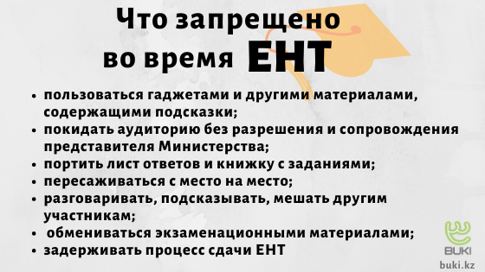

Перечень обязательных предметов ЕНТ и формат заданий

В целом тест состоит из 2-х блоков заданий по 5-ти предметам. Первый блок содержит 3 обязательных предмета: математическая грамотность родной язык (грамотность чтения) история Казахстана Второй блок состоит из 2-х профильных предметов по выбору (математика, физика, география, русский язык и русская литература, казахский язык и казахская литература, химия, биология, всемирная история, иностранный язык, «Человек. Общество. Право»). Профильные предметы стоит подбирать в соответствии c выбранной группой образовательных программ в ВУЗе. С комбинациями предметов, а также подсчетами количества специальностей, на которые позволяет поступить та или иная комбинация, можно ознакомиться в статье. Всего тестовых заданий – 120. ЕНТ 2020: формат, даты, проходной балл Формат заданий – тестовые вопросы 3-х уровней сложности. Тесты по обязательным дисциплинам содержат по 20 вопросов с. выбором одного правильного ответа из пяти предложенных. Заданий первого уровня сложности – 10, второго – 5 и третьего – 5. Грамотность чтения также имеет варианты на казахском, русском, английском языках и проверяет способность осмысления содержания письменных текстов. Всего абитуриенту предоставляется для ознакомления 4 текста. По 1-му тексту следует 2 задания, по 2-му – 4, по 3-му – 6 и по 4-му – 8. Профильные предметы включают 20 тестовых вопросов с выбором одного правильного ответа из пяти предложенных и 10 вопросов с выбором одного или нескольких правильных ответов из множества предложенных (всего 30 заданий по каждому предмету). Для более подробной информации относительно описания содержания заданий прибегайте к спецификациям тестов по предметам, расположенным на сайте http://testcenter.kz/ru/. Подробнее: https://buki.kz/news/ent-2020-format-daty-prokhodnoy-ball/
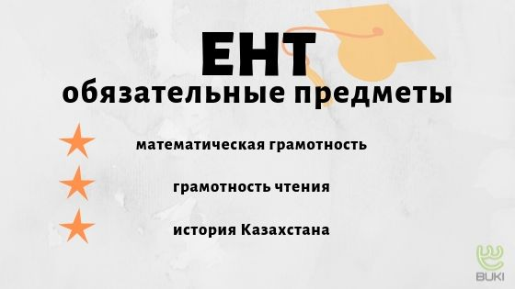

Даты прохождения ЕНТ 2020 и сроки приема заявлений

С 1 февраля стартовал процесс регистрации на второй этап национального тестирования, гарантирующий платное обучение в ВУЗах страны. ЕНТ 2020: формат, даты, проходной балл Подробнее: https://buki.kz/news/ent-2020-format-daty-prokhodnoy-ball/
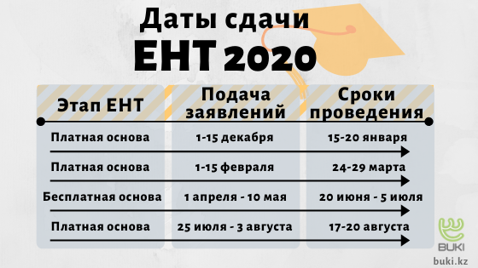

Проходные баллы ЕНТ на разные специальности

Максимальный тестовый балл, который может набрать участник при идеальном выполнении заданий, – 140. Минимальный общий проходной балл в 2020 году не меняется и составляет 65 для национальных ВУЗов Казахстана и в частности для области образования «Здравоохранение и социальное обеспечение (медицина)»; 60 – для областей образования «Сельское хозяйство и биоресурсы», «Ветеринария»; 50 – для других ВУЗов. Для педагогических специальностей проходной порог планируется повысить до 70 баллов. При этом требуется набрать не менее 5-ти баллов по каждому из 5-ти предметов. Выпускники, являющиеся обладателями знака отличия «Алтын белгі», наделены преимущественным правом на поступление при наличии у кандидатов одинаковых баллов. Количество образовательных грантов и их распределение по областям образования на 2020-2021 гг. для будущих бакалавров можно рассмотреть на сайте https://univision.kz/granty/granty-2020. Заметим, что гранты присуждаются местными исполнительными властями на конкурсной основе. Подробнее: https://buki.kz/news/ent-2020-format-daty-prokhodnoy-ball/

Возможно ли пересдать ЕНТ?

На сегодняшний день единственное плохое последствие того, что выпускник «завалил» ЕНТ – потеря возможности претендовать на государственный грант. По результатам подсчетов, проходной балл в январе 2020 г. преодолели 62,5% участников ЕНТ. Выпускники, которые не смогут пройти пороговый уровень в 50 баллов, имеют шансы сдать тест заново в марте и августе, но лучше, если подготовка к ЕНТ будет приоритетным заданием. Абитуриенты, которые «провалят» последний этап ЕНТ в текущем году смогут подать документы для зачисления в ВУЗ на 1 семестр на платной основе. При этом, дабы продолжить обучение, они должны в декабре подать заявление на прохождение ЕНТ в январе следующего года. Подробнее: https://buki.kz/news/ent-2020-format-daty-prokhodnoy-ball/

Планируются ли дальнейшие изменения в формате ЕНТ?

Как сообщил Министр образования Асхат Аймагамбетов, опираясь на «Государственную программу развития образования и науки на 2020-2025 годы», порядок сдачи ЕНТ планируется перевести в электронный формат к 2025 г. Стоит отметить, что с 2021 г. ВУЗы будут выдавать дипломы собственного образца, а не государственного, как раньше. Соответственно, повысится уровень конкуренции и влияние имиджа университета при трудоустройстве выпускника. Поэтому родителям и абитуриентам надо быть внимательными к выбору высшего учебного заведения. Подробнее: https://buki.kz/news/ent-2020-format-daty-prokhodnoy-ball/

